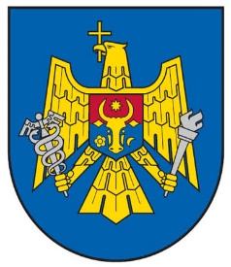 | Republica Moldova
 | Agenția Națională pentru Reglementare în Energetică
 | ANRE
 | str. Alexandr Pușkin 52/A, MD 2005 Chișinău, Tel: 022 823 955, anre@anre.md, http://www.anre.md

CONSILIUL DE ADMINISTRAȚIE
HOTĂRÂRE nr.
din 2025
mun. Chișinău

privind aprobarea
Regulamentului privind garanțiile de origine

În temeiul art. 14, alin. (1), lit. a) şi art. 31, alin. (2) din Legea nr. 10/2016 privind promovarea utilizării energiei din surse regenerabile (Monitorul Oficial al Republicii Moldova, 2016, nr. 69-77, art. 117), cu modificările ulterioare, Consiliul de administrație al Agenţiei Naţionale pentru Reglementare în Energetică

H O T Ă R Ă Ş T E:
- Se aprobă Regulamentul privind garanțiile de origine (se anexează).
- Hotărârea Consiliului de administrație al Agenției Naționale pentru Reglementare în Energetică nr. 376/2017 cu privire la aprobarea Regulamentului privind garanțiile de origine pentru energia electrică produsă din surse regenerabile de energie (Monitorul Oficial al Republicii Moldova, 2017, nr. 390-395, art. 1989) se abrogă.
- Controlul asupra executării prezentei hotărâri se pune în sarcina subdiviziunilor Agenţiei Naţionale pentru Reglementare în Energetică.
- Prezenta Hotărâre intră în vigoare la data publicării în Monitorul Oficial al Republicii Moldova.

Alexei TARAN
Director general

Eugen CARPOV
Director

Violina ȘPAC
Director

Alexandru URSU
Director

